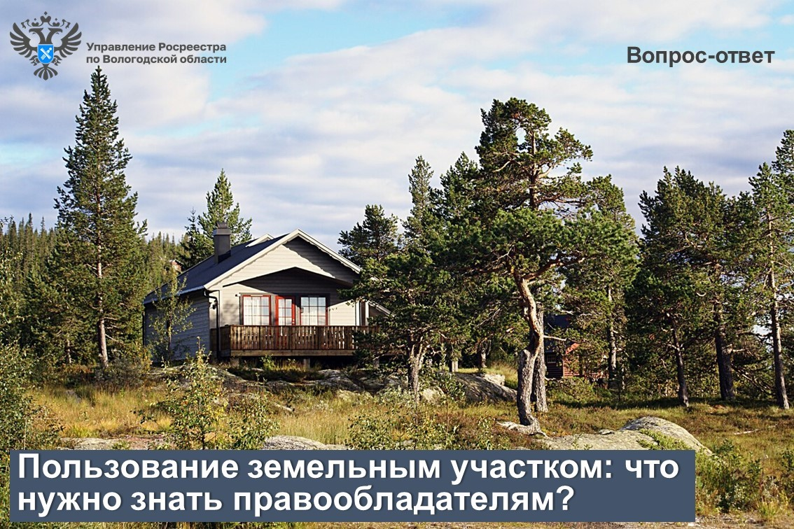

Правовые аспекты использования земельного участка

В адрес Управления Росреестра по Вологодской области поступил ряд вопросов от гражданина Константина Леднева по вопросу пользования земельным участком. На вопросы ответила заместитель руководителя Управления Елена Орлова.
Вопрос: Я владею жилым домом, доставшимся мне по наследству, права на дом зарегистрированы, а земельный участок под домом не оформлен. Является ли это нарушением?
- Если Вы пользуетесь только той частью земельного участка в объеме, необходимо для обеспечения доступа к дому, то нарушением в силу ст. 287.3 Гражданского кодекса это не является.
Вопрос: А если на прилегающем к дому земельном участке построены и используются баня и хозяйственная постройка?
- Размещение бани и хозяйственных построек, а также выращивание различных культур на прилегающей к дому территории должно использоваться только при наличии соответствующих прав на такую территорию.
Вопрос: Мои родители пользовались данным участком, и я пользуюсь, какие у меня могут быть последствия?
- Права на земельные участки стали оформлять с 1991 года. Занятие земельного участка, в том числе хозяйственным постройками без оформленных в соответствии с законом документов, является самовольным. А это уже нарушение, предусмотренное ст. 7.1 КоАП РФ.
Вопрос: Как мне оформить используемую прилегающую к дому территорию?
- Необходимо обратиться с заявлением в орган местного самоуправления за предоставлением земельного участка в собственность или в аренду. Если земельный участок не сформирован (отсутствует кадастровый номер) перед подачей заявления необходимо подготовить схему расположения земельного участка. Если земельный участок не имеет границ, необходимо обратиться к кадастровому инженеру для проведения кадастровых работ по уточнению границ.
Вопрос: К какому кадастровому инженеру мне обратиться?
- Со списком кадастровых инженеров можно ознакомиться на официальном сайте Росреестра в информационной сети интернет https://rosreestr.gov.ru//, а в разделе «Открытая служба – Статистика и аналитика – Рейтинг кадастровых инженеров» Вы можете ознакомиться со статистикой работы кадастровых инженеров.

Контакты для СМИ:
Пресс-служба Управления Росреестра по Вологодской области
(8172) 72 86 11, доб. 1045
press@r35.rosreestr.ru
160001, г. Вологда, ул. Челюскинцев, д. 3

